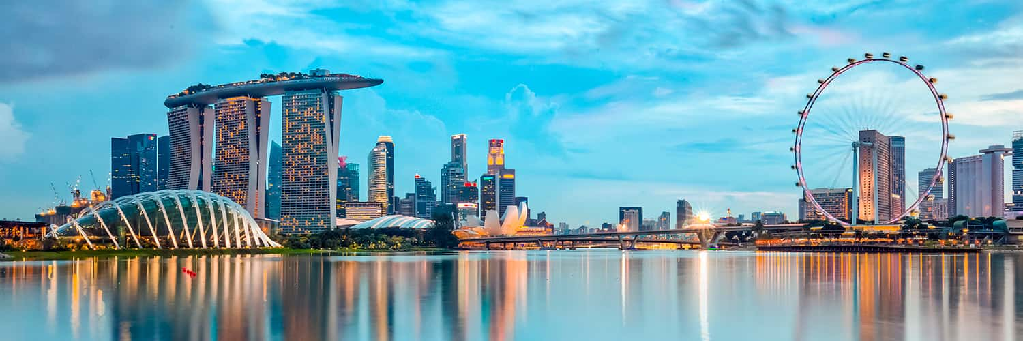 | 
 | 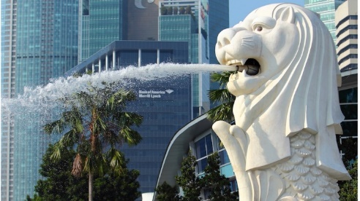
Singapur
4 días – 3 noches

ITINERARIO
Ref. LCVAE-SIN
Salidas: diarias
Vigencia: 01 de abril 2024 al 31 de marzo 2025.

DIA 1: LLEGADA SINGAPUR
A la llegada al Aeropuerto Internacional de Singapur. Encuentro con su conductor y traslado al hotel. Registro en el hotel y alojamiento. Resto del día libre.

DIA 2: SINGAPUR – VISITA DE CIUDAD DE MEDIO DIA
Desayuno en el hotel.
Descubran la historia, la cultura y el estilo de vida de Singapur. Pasean por el río Singapur y exploran el distrito colonial británico, el Parque Merlion y la desembocadura del río Singapur. Visitan Chinatown, donde ven el magnífico Templo Sri Mariamman y el Templo de la Reliquia del Diente de Buda. Visitan el Templo Thian Hock Keng, el templo más antiguo e importante del pueblo Hokkien en el país. Finalmente, visitan los Jardines Botánicos de Singapur, el "pulmón verde" del centro de la ciudad. Regreso al hotel. Alojamiento.

DIA 3: SINGAPUR
Desayuno en el hotel. Dia Libre. Alojamiento.

DIA 4: SINGAPUR
Desayuno en el hotel. Al a hora prevista, traslado al aeropuerto de Singapur.

Fin de nuestros servicios.

PRECIOS POR PERSONA EN USD VIAJANDO 2 PASAJEROS JUNTOS

01 ABRIL – 31 AGOSTO // 01 OCTUBRE – 19 DICIEMBRE 2024 // 11 ENERO – 31 MARZO 2025
SERVICIOS TERRESTRES | CATEGORIA DE HOTEL
 | ESTANDAR | SUPERIOR | DELUXE | GOLD DELUXE
HABITACION DOBLE | $1,535 USD | $1,655 USD | $1,675 USD | $2,045 USD

01 – 30 SEPTIEMBRE // 20 DICIEMBRE 2024 – 10 ENERO 2025
SERVICIOS TERRESTRES | CATEGORIA DE HOTEL
 | ESTANDAR | SUPERIOR | DELUXE | GOLD DELUXE
HABITACION DOBLE | $1,675 USD | $1,725 USD | $1,855 USD | $2,595 USD
NOTA:
**LOS PRECIOS NO APLICAN EN EVENTOS ESPECIALES COMO CONGRESOS, CONVENCIONES, EVENTOS DEPORTIVOS, NAVIDAD Y AÑO NUEVO.

EL PRECIO DEL VIAJE INCLUYE
- 3 noches de alojamiento en los hoteles previstos (o similares) con desayuno.
- Traslados aeropuerto-hotel-aeropuerto con conductor, sin guía.
- Visita de ciudad de medio día con guía de habla hispana.
- Entrada al National Orchid Garden.

EL PRECIO DEL VIAJE NO INCLUYE:
- Tarifas aéreas de vuelos internacionales para llegar y salir del aeropuerto de Singapur.
- Gastos de carácter personal, como bebidas, suvenires, lavandería, etc.
- Otras comidas que no están especificadas en el itinerario.
- Propinas para guía y conductor.
- Impuesto aeroportuario internacional.
- Seguro de asistencia en viaje, sugerimos adquirir uno, al momento de iniciar la reserva de su viaje.

HOTELES PREVISTOS O SIMILARES
Ciudad | Estándar | Superior | Deluxe | Gold Deluxe
Singapur | Peninsula Excelsior  Hab. Superior | Paradox Merchant Court at Clarke Quay  Hab. Premium | One Farrer  Hab. Mint | Parkroyal Collection Marina Bay  Hab. Urban
Notas:
*Todas las clasificaciones de los hoteles están determinadas de acuerdo con las autoridades locales.
*Horario de entrada: 13:00 o 14:00 Horario de salida: 11:00 o 12:00

GASTOS DE CANCELACION:
Sin gastos de cancelación 40 días antes de la fecha de llegada, a excepción de vuelos, cruceros, o servicios extraordinarios que serán valorados por separado. Los cargos de cancelación se aplicarán inmediatamente a cualquier cancelación si los vuelos han sido reservados y emitidos por la operadora.
Para la cancelación con menos de 35 días antes de la llegada, los cargos de cancelación son los mencionados a continuación:
GASTOS DE CANCELACION POR FECHA DE LLEGADA | CARGO POR CANCELACION
MAS DE 40 DIAS | SIN GASTOS
ENTRE 39 Y 30 DIAS | 30% DEL TOTAL
ENTRE 29 Y 20 DIAS | 50% DEL TOTAL
ENTRE 19 Y 10 DIAS | 75% DEL TOTAL
MENOS DE 9 DIAS O NO SHOW | 100% DEL TOTAL

LEGALES:
1. Precios por persona en dólares americanos pagaderos al tipo de cambio del día de la operación, sujetos a cambio, disponibilidad y confirmación de las tarifas en convenio cotizadas. Aplican restricciones. No aplica temporada alta, semana santa, verano, puentes, feriados, navidad y fin de año

2. Itinerario valido del 01 de abril 2024 al 31 de marzo 2025, aplican salidas programadas.

3. Precio aplica viajando DOS PASAJEROS JUNTOS.

4. Los costos presentados en este itinerario aplican únicamente para pago con depósito o transferencia.

5. Es obligación del pasajero tener toda su documentación de viaje en regla, pasaporte, visas, prueba PCR, vacunas y demás requisitos que pudieran exigir las autoridades migratorias y sanitarias de cada país.

6. Para pasajeros con pasaporte mexicano es requisito tener pasaporte con una vigencia mínima de 6 meses posteriores a la fecha de regreso.

7. Itinerario meramente referencial, puede sufrir cambios o variaciones dependiendo de la disponibilidad de servicios y tarifas en convenio solicitadas al momento de la reserva, de acuerdo con cuestiones climatológicas, epidemiológicas, religiosas o conflictos internos dentro del destino que se encuentren ajenos a la empresa.

